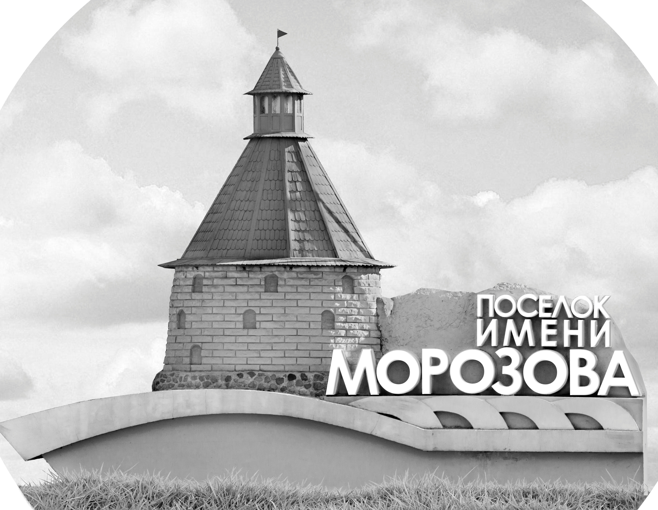 | ОФИЦИАЛЬНЫЙ ПРОТОКОЛ МАТЧА | Год рождения/Дивизион
 |  | 2007
1
Соревнование | Кубок ЛАДОГИ |  |  | Дата | 18.09.2020 | Игра № | 1
Место проведения | ЛЕНИНГРАДСКАЯ ОБЛАСТЬ | Арена | «ХОРС» | Время | 10-00 | Зрители | 100

«A» «Красная звезда» Санкт-Петербург |  |  |  |  |  | Взятие ворот |  |  |  |  |  |  | Удаления
№ | Фамилия Имя |  | (К/А) | Поз. | Игр. | # | Время |  | Г | А 1 | А 2 | ИС | Время |  | № | Мин | Нарушение | Начало |  | Оконч.
9 | Небесов Глеб |  | * | В | Да | 1 | 44 | 41 | 71 | 36 | 33 |  | 17 | 37 | 33 | 2 | ПОДН | 17 | 37 | 19 | 37
72 | Осипов Егор |  |  | В | Да |  |  |  |  |  |  |  | 40 | 46 | 44 | 2 | ПОДН | 40 | 46 | 42 | 46
2 | Юферов Арсений |  |  | Н | Да
7 | Соловьев Арсений |  |  | Н | Да
8 | Неук Иван |  |  | З | Да
14 | Матюшкин Арсений |  |  | З | Да
27 | Гаврилов Роман |  |  | З | Да
31 | Суворов Анатолий |  | К | Н | Да
33 | Игнашов Александр |  |  | Н | Да
36 | Зенов Илья |  |  | Н | Да
44 | Тужиков Илья |  |  | Н | Да
45 | Мокеев Максим |  |  | З | Да
51 | Гук Артём |  |  | З | Да
71 | Прохор Кирилл * |  |  | Н | Да
77 | Гурский Иван |  |  | З | Да
78 | Большов Владислав |  |  | З | Да
88 | Суворин Макар |  |  | Н | Да
91 | Романов Иван |  |  | Н | Да
97 | Дербин Дмитрий |  |  | Н | Да
Главный тренер |  | Браславский Дмитрий |  |  |  | Тренер |  |  |  |  |  |  |  |  |  |  | подпись | ‌

«Б» «СКА-Варяги» пос. им. Морозова ЛО |  |  |  |  |  | Взятие ворот |  |  |  |  |  |  | Удаления
№ | Фамилия Имя |  | (К/А) | Поз. | Игр. | # | Время |  | Г | А 1 | А 2 | ИС | Время |  | № | Мин | Нарушение |  | Начало |  | Оконч.
29 | Троценко Степан |  | * | В | Да | 1 | 1 | 06 | 26 | 4 | 51 |  | 12 | 14 | 68 | 2 | ПОДН |  | 12 | 14 | 14 | 14
30 | Аляев Александр |  |  | В | Нет | 2 | 8 | 57 | 9 | 37 |  |  | 14 | 14 | 36 | 2 | ПОДН |  | 14 | 14 | 16 | 14
3 | Саркисян Юрий |  | А | З | Да | 3 | 26 | 01 | 9 | 13 |  |  | 21 | 53 | 3 | 3 | УД-КЛ |  | 21 | 53 | 23 | 53
4 | Белоусов Марк |  |  | Н | Да | 4 | 32 | 00 | 13 | 37 | 77 |  | 29 | 37 | 9 | 2 | ГРУБ |  | 29 | 37 | 31 | 37
8 | Калешкин Илья |  |  | З | Да | 5 | 36 | 17 | 26 | 4 |  |  | 37 | 42 | 9 | 2 | УД-КЛ |  | 37 | 42 | 39 | 42
9 | Егоров Егор * |  |  | Н | Да | 6 | 43 | 00 | 72 | 78
13 | Мирошников Богдан |  |  | Н | Да
16 | Мурзаев Алекси-Александр |  |  | Н | Да
19 | Миронов Иван |  | А | Н | Да
25 | Шептуха Артем |  |  | З | Да
26 | Онищенко Михаил |  |  | Н | Да
36 | Шешин Арсений |  |  | З | Да
37 | Вихарев Алексей |  |  | Н | Да
38 | Макрицкий Владислав |  |  | Н | Да
51 | Крылов Богдан |  |  | Н | Да
68 | Нестеров Егор |  | К | З | Да
72 | Иванов Кирилл |  |  | Н | Да
77 | Попов Даниил |  |  | З | Да
78 | Лисс Фёдор |  |  | Н | Да
Главный тренер |  | Нечаев Максим |  |  |  | Тренер |  | Паршин Сергей |  |  |  |  |  |  |  |  | подпись | ‌

Послематчевые броски |  |  |  |  | Игра вратарей |  |  |  | По периодам |  | 1 | 2 | 3 | ОТ | ПБ | Общ. | Время игры
«А» | «Б» | Вр «А» | Вр «Б» | Счет | Время |  | «А» | «Б» | Взятие ворот | «А» | 0 | 0 | 1 |  |  | 1 | Начало | 10 | 08
 |  |  |  |  | 0 | 00 | 9 | 29 |  | «Б» | 2 | 1 | 3 |  |  | 6 | Окончание | 11 | 15
 |  |  |  |  | 30 | 00 | 72 | 29 | Штрафное время | «А» |  | 2 | 2 |  |  | 4 | Тайм-аут «А»
 |  |  |  |  | 45 | 00 | 72 | 29 |  | «Б» | 4 | 4 | 2 |  |  | 10 | Тайм-аут «Б»
 |  |  |  |  |  |  |  |  | Броски по воротам | «А»
 |  |  |  |  |  |  |  |  |  | «Б» |  |  |  |  |  |  | ‌
 |  |  |  |  |  |  |  |  | Судьи при оштрафованных игроках | ‌ |  |  |  | Судья времени игры
 |  |  |  |  |  |  |  |  |  | ‌ |  |  |  | Секретарь
 |  |  |  |  |  |  |  |  | ‌Информатор | ‌ |  |  |  | подпись  ‌

Главный судья |  | Лучшие игроки матча | «Красная звезда» | Прохор Кирилл № 71
Главный судья |  |  | «СКА-Варяги» | Егоров Егор № 9
подписи  ‌ |  |  |  | Замечания на обороте | Да | Нет

